Municipio Guadalajara
NOTAS A LOS ESTADOS FINANCIEROS
DE MEMORIA
(CUENTAS DE ORDEN)
DEL 1° DE ENERO AL 30 DE JUNIO DE 2025

C) NOTAS DE MEMORIA
Cuentas de Orden Contables
1. Valores en custodia de instrumentos prestados a formadores de mercado e instrumentos de crédito, no aplica.
2. Tipo de emisión de instrumento, no aplica.
3. Contratos firmados de construcciones por tipo de contrato, no aplica.

Cuentas de Orden Presupuestales
Los momentos contables de las cuentas presupuestales se presentan a continuación atendiendo las disposiciones establecidas:

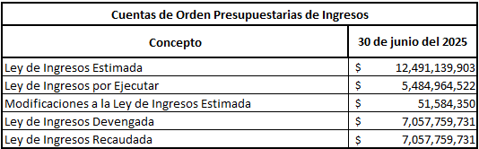
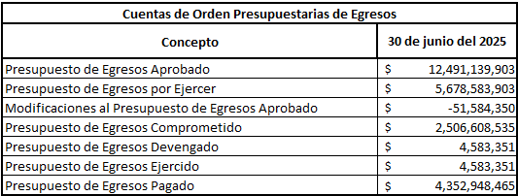
Para la formulación del Presupuesto de Egresos se consideraron los ingresos propios a obtener, los recursos federales correspondientes a las participaciones federales y estatales (Ramo 28), así como las fuentes de recursos que provienen del fondo de aportaciones federales (Ramo 33).

Bajo protesta de decir verdad declaramos que las Notas a los Estados Financieros, son razonablemente correctos y son responsabilidad del emisor.

C. VERÓNICA DELGADILLO GARCÍA  PRESIDENTA MUNICIPAL DE GUADALAJARA |  | L.C. IRLANDA LOERYTHE BAUMBACH VALENCIA  TESORERA MUNICIPAL

ASEJ2025-14-21-07-2025-1

Bajo protesta de decir verdad declaramos que los Estados Financieros y sus Notas son razonablemente correctos y responsabilidad del emisor.

